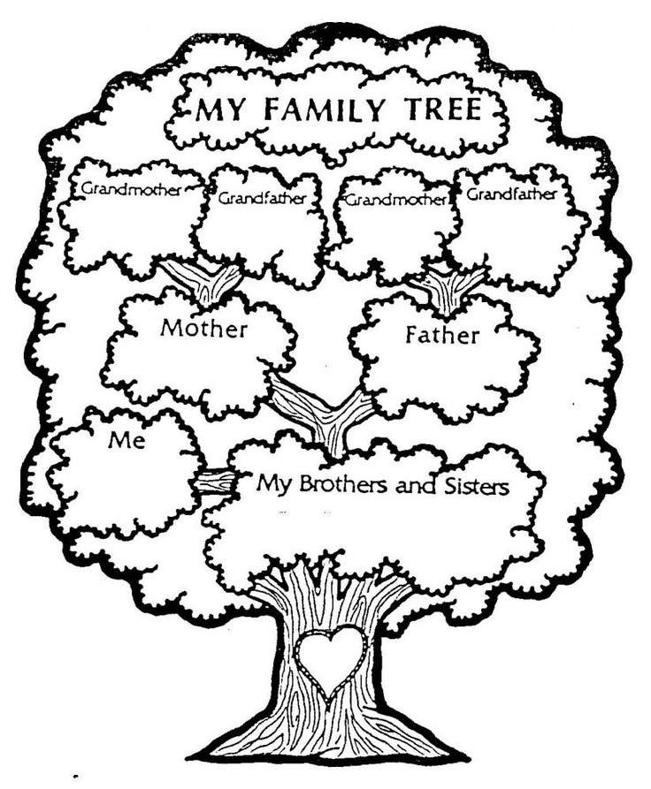
MOJE OBITELJSKO STABLO
BAKA
BAKA
DJED
DJEDA
MAMA
TATA
JA
BRAĆA I SESTRE

